《广东省历史文化名城连州保护规划（2021-2035年）》（草案）

一、规划范围
连州市市域范围，总面积约为2664平方公里。
二、规划期限
本次规划期限为2022-2035年，近期为2022-2025年，远期为2026-2035年。
三、历史文化名名城价值与特色
在现行历史文化名城保护规划确定的历史文化价值和城市特色的基础上，进一步挖掘补充、深化完善、整合提炼，形成连州的六项历史文化价值和四项历史文化特色。
1.历史文化价值
（1）中原与岭南地区文化传播与发展的交融地
体现为：形成于7000年前新石器时代的连州镇陈巷村遗址和保安镇虎头脑遗址等为广东进入铜石并用时期提供了青铜时代早期文化的研究线索，佐证了连州是岭南地区史前文明的发祥地之一。
连州处于南粤，是岭南与中原沟通的要冲，融合了粤湘桂三省文化的特点。秦汉以后，连州曾经是桂阳郡所在地，历代中原地区的官宦名人韩愈、刘禹锡、张浚等常驻于此，为连州带来了中原先进思想和文化，推动连州文教发展。遗留下的燕喜亭、卧龙亭等文化遗址佐证了连州是古代中原与粤北边关文化传播与发展的交融地。
几千年来，由于历史和地缘关系，中原文化、荆楚文化、客家文化和广府文化在这里融合并发展，形成了连州独树一帜的湟川文化。古地名、古楼宇、名人传说、古诗词、胜景遗址、中山南路和城隍街一带的古商道等佐证了连州是湟川文化发源与传播的重要源地。
（2）粤湘赣交界交通要冲、农贸并重的经济重镇
体现为：连州地处粤、湘、桂三省的边界位置，秦汉古道开通后，连州成为中原通往岭南的门户。从秦汉至明清，连州一直都是中国内陆和沿海地区的古驿道水陆交汇中心。现存的丰阳-东陂古道、秦汉古道连州段等古驿道，以及古道沿途留下的大量古凉亭、古商铺、古伙铺、古石桥等，佐证了自古以来连州是南粤与中原之间的交通要冲。
连州得中原先进文化技术之先，是历史上最先得到开发的岭南城市之一。五代已修筑起了大型水利工程，东汉时，袁氏兄弟在高良建龙腹陂，是珠江流域第一条水利工程。龙口村晋墓出土的“驶牛耕田泥塑”，佐证了汉代连州人有古代中国稻作区一流的耕种水平。
独特的地理位置，广阔的产业腹地，便利的交通环境，推动连州商贸活跃发展，历史上连州已成为省际商品贸易集散地，是南北商贸流通的桥梁，中山路两侧兴建于民国时期的骑楼店铺建筑见证了近代连州商业发达的历程。
（3）广东政治军事重心转移的重要见证地
体现为：秦汉交际，赵佗锁连州境内的湟溪关，自立南越国称南越武王，连州一跃成为岭南要塞；西汉时期南越王与长沙王岭南之战，连州成为当时岭南军事重镇；汉武帝遣伏波将军路博德屯兵连州，并由湟川率十万楼船水师南下平定南越国相吕嘉之乱；唐末农民起义军黄巢部将驻防连州；南宋名将岳飞连州会师剿曹成、清代太平军黄亚章率军与清兵对抗14年之久等，佐证了连州成为历朝历代岭南的重要军事要塞、兵家必争之地，见证了一批对中国历史有重大影响的历史事件。
从西汉立桂阳县至今，连州城历来为县、郡、州、道、路、直隶州治所在地，两千多年来从未间断，成为粤西北、湘西南、桂东北的政治、军事、经济、文化中心。
抗战时期，国民党广东省政府先后五次迁来连县(今连州市)，连县作为抗战时的临时省会，时间跨度六年，是广东抗战的“根据地之一”。中山路抗战遗迹以及省高等法院驻地等遗迹佐证了连州是当时全省的政治、军事、文化中心以及华南战局枢纽。
（4）岭南多元民族融合交流的留居站和中转站
体现为：连州地处中原入粤通道，是中原汉人移入较早的地区。中原人口的到来，与当地的百越民族交流融合，荆楚、中原、客家、广府民系在此交汇，有16个姓氏在此繁衍千年。遍布城乡的各姓氏宗祠佐证了连州是多元民系交流融合的“首途之站”。
连州处于粤闽赣三省交界地区少数民族迁徙交往的走廊带。刘禹锡诗篇《莫徭歌》、《连州腊日观莫徭猎西山》等；连州三水、瑶安瑶族乡及其带来的民俗文化，如瑶族布袋木狮舞、瑶族高台小长鼓舞、瑶歌、神老节等非物质文化遗产，佐证了连州是少数民族迁徙留居的关键节点。
（5）自然景观、人文传说交相辉映的岭南胜迹
体现为：“潭岭天湖”水面海拔高640多米，是广东海拔最高的湖泊；神秘瑰丽的地下银河，具有“广东地下第一河”的美称；湟川三峡即具有长江三峡之险峻，又具备了桂林漓江之秀美，明末屈大均游遍岭南诸峡，而在其所著《广东新语》中最为推崇的正是湟川三峡。这些“连州水石冠南陬”佐证了连州是岭南独特山水景观的标识地。
与山水环境共融共生的大云洞摩崖石刻、巾峰山摩崖石刻、燕喜山摩崖石刻等历史悠久，早至宋代，晚至明清、民国，北宋名宦周敦颐、张浚、陆琮、向宗道，南宋王大宝等人均留下了宝贵的墨迹，为连州历史奠定了深厚的文化底蕴。宋代“湟川八景”（古连州八景）中仍有四处尚存，现代又新评“连州八景”，佐证了连州历史悠久的名胜古迹和风光秀丽的山水景色。
连州人杰地灵，历代名人辈出，先后出现唐代两度为相的刘瞻、南唐诗人孟宾于、北宋年间双双同登进士第的陈铨和陈铸两兄弟等，赢得了“连州科第甲通省”的美誉。
（6）粤湘边艰苦卓越、浩气长存的红色热土
体现为：从大革命时期、土地革命时期，到红军长征、抗日战争时期到解放战争时期，连州都留下了极其丰富的革命遗址。既是詹宝华、冯达飞、邓如淼、邓炎汉、肖少麟等革命志士的故乡；又是邓小平、张云逸率领红七军在连州市播下革命火种，数支红军部队在瑶汉山区开辟红色根据地的革命老区；还是红军长征部队红二十四师七十一团开展游击战争、开辟游击根据地的地方。
冯达飞故居、红军牵牛岭山区战斗遗址、惠爱医院旧址、牵牛岭红五军团第三十四师烈士墓等红色革命文物佐证了连州是有光荣革命传统的红色热土。
2.名城特色
（1）“山围水汇，人居城兴”的山川形胜
连州三省交界，群山起伏，三面踞险，一水潆环。五岭之水汇集冲击，劈山开石，造就了直通北江—珠江的湟川，湟川之水连着五岭，古道连接中州。丘陵盆地坐落于嵩山峻岭中，连州城，星子、大路边、龙坪、保安等乡镇及其村落散布其间。连江穿城而过，形成一城两岸的分布格局。
（2）“内城外市，功能分明”的古城布局
连州城布局功能分明，呈明显的“内城外市”的格局。城内是行政中心，建筑群基本是“棋盘式”布局，历来都是州署、县衙所在地；古城外则逐步发展为集市商贸交易场所和各类手工业作坊。
（3）“因地制宜，自由布局”的街巷肌理
连州古城中轴线沿河而居，呈弯曲形态。历史上曾是“九街十八巷”的格局，后逐渐向外扩散和改变，形成以中山南路和城隍街为主干、“三路三街六巷”的渔网状形态格局，保留至今。
（4）“中西合璧，特色鲜明”的多元民居
受广府文化影响深，连州部分街巷以单层传统民居为主，中山南路、中山北路采用民国时期广州一带的骑楼风格；中山路的中段有数间骑楼建筑的外观采取巴洛克风格的装饰,山花和楼身的设计采取了古罗马的装饰特征,同时融入许多中国传统建筑的元素，形成了中西合璧的骑楼风格。
四、保护体系
以历史文化价值为引领，全面保护物质文化遗产、非物质文化遗产及其他文化遗产，形成7个层面的规划内容，分别为市域层面、历史城区层面、传统村落层面、历史文化街区与历史文化风貌区层面、文物古迹层面、非物质文化遗产层面、其他文化遗产层面。
连州历史文化名城保护内容一览表
要素类别 | 要素名称 |  | 具体内容
自然地理环境 | 地形地貌 |  | 九山半水半分田的独特地形地貌，自古连州就有：连万山为一山，连众水为一水的说法。境内拥有非常典型的喀斯特地形地貌，以及拥有酷似桂林山水的自然风光，因此而得名：广东粤北小桂林的美誉。主要山脉有簸箕山脉（主峰天堂岭）、大东山山脉（主峰岩坑山）、大龙山、静福山、大雾山、巾峰山等。
自然地理环境 | 江湖水系 |  | 主干江流：连江；  江河支流：星子河、东陂河、朝天河、保安河、三江河、九陂河等；  水库：大型水库1座、中型水库1座、小(一)型水库11座、小(二)型水库39座，包括潭岭水库（广东省海拔最高、落差最大的水库，连州市境内唯一大型水库）、上兰靛水库，良塘水库、黄塘水库、罗塘水库、雅料塘水库、暗冲水库等；  地下河：连州地下河。
自然地理环境 | 自然保护地 |  | 自然保护区：4个，包括广东南岭国家级自然保护区、广东连州田心省级自然保护区、广东连江龙牙峡水产种质资源省级自然保护区连州段、清远连州三水水生野生动物资源市级自然保护区；  森林公园：3个森林公园，包括广东天湖省级森林公园、连州市福山森林公园、连州市巾峰山森林公园；  湿地公园：连州市大云洲湿地公园。
历史城区 |  |  | 以中山南路特色街区为核心，范围大致南门大道、高塘街、慧光路、城隍街、湟川路围合而成，总面积34.5公顷。
历史名镇 | 无 |  | 无
历史文化名村与传统村落 | 中国传统村落（19个） |  | 西岸镇冲口村、西岸镇马带村、连州镇沙坊村、龙坪镇元璧村、西岸镇石兰寨、保安镇卿罡村、东陂镇白家城村、丰阳镇丰阳村、大路边镇大路边村、大路边镇山洲村、大路边镇黄太村凤头村、星子镇四方村大元村、星子镇新村老滂塘村、星子镇联西村黄村村、西江镇大岭村南坪村、东陂镇西塘村、西岸镇东村村、保安镇种田村、星子镇新村村。
历史文化名村与传统村落 | 广东省传统村落（11个） |  | 丰阳镇丰阳村、西江镇邓屋村、西江镇企江村、星子镇峰园村、保安镇卿罡村、东陂镇白家城村、连州镇沙坪村、大路边镇楼村、西岸镇石兰寨、龙坪镇元壁村、连州镇沙坊村。
历史文化街区（2片） |  |  | 中山南路历史文化街区、丰阳铺头历史文化街区共2处广东省历史文化街区。
历史地段（1片） |  |  | 燕喜文化园历史风貌区。
文物古迹 | 文物保护单位 |  | 不可移动文物共339处，其中，国家重点文物保护单位1处，广东省级文物保护单位9处，连州县级文物保护单位62处。包括慧光塔、大云洞摩崖石刻、巾峰山摩崖石刻、惠爱医院旧址、冯达飞故居、马象乾墓牌坊、双溪亭、燕喜山摩崖石刻、燕喜亭、崇岳堂、卧龙亭、铁城亭旧址、流杯亭遗址、清风楼、连州革命烈士纪念碑等。
文物古迹 | 历史建筑 | 历史建筑（97处） | 罗氏厅屋、大营炮楼、盘东村门楼、大源冲村门楼、寿星楼、昌黎村水楼、新村炮楼、黄村东门、夏氏宗祠、井头村古屋、石头冲村门楼、前坪村祠堂、青云楼、徐屋村祠堂、育德小学、瓦折塝村门楼、东头村门楼、冲头村炮楼等97处历史建筑。
文物古迹 | 历史建筑 | 推荐历史建筑（13处） | 中山南路15号、中山南路45号、中山南路128号、中山南路139号、中山南路215、219号、城隍街155号大院、南德里骑楼群、兰芳巷传统民居、吴屋巷4号、祯祥里4号、左城脚水井、右城脚水井、和平里3号、和平里5号
文物古迹 | 历史环境要素 |  | 古树名木602株
非物质文化遗产 | 国家级非物质文化遗产（1项） |  | 瑶族布袋木狮舞
非物质文化遗产 | 广东省非物质文化遗产（6项） |  | 舞马鹿、瑶族小长鼓舞、沙坊洗佛节、保安大神会、沙坊切粉制作技艺、瑶族布袋木狮舞
非物质文化遗产 | 清远市非物质文化遗产（15项） |  | 十样锦、水路歌、过山瑶瑶歌、唐氏根书、祁剧、慧光塔无顶传说、东陂腊味制作技艺、丰阳牛肉干制作技艺、东陂水角制作技艺、舞马鹿、瑶族小长鼓舞、沙坊洗佛节、保安大神会、沙坊切粉制作技艺、瑶族布袋木狮舞
非物质文化遗产 | 连州市非物质文化遗产(26项) |  | 水路歌、沙坊切粉制作技艺、瑶族神老节、东陂水角制作技艺、东陂腊味制作技艺、丰阳牛肉干制作技艺、星子舞香火龙、西岸赛龙舟、山歌、春牛、白茶制作技艺、过山瑶瑶歌、祁剧、采茶戏、调花鼓、慧光塔无顶传说、十样锦、瑶族小长鼓舞、瑶族布袋木狮舞、舞马鹿、保安大神会、沙坊洗佛节、瑶族坐歌堂（民俗）、唐氏根书、斗牛狮、解放节
其他文化遗产 | 广东省革命文物、  革命遗址 |  | 广东省革命文物（9处）：惠爱医院旧址；冯达飞故居；连、蓝、江边革命烈士陵园；大岭革命烈士纪念碑；梁家水革命烈士纪念碑；连州革命烈士纪念碑；大路边革命烈士纪念碑；寺前坪、观恒山战斗烈士纪念碑；朝天革命烈士纪念碑。
其他文化遗产 |  |  | 革命遗址（101处）：城隍街“孟氏宗祠”——中共连州特支遗址、楚南会馆、清泉会馆——中共楚清街支部遗址、馥园医药社——中共湘粤边工委联络站、荒塘坪支部遗址、瑶民李景郁祖屋——天光山农民协会、苏维埃遗址、黄洞山农民协会遗址、邓如淼祖屋——中共连阳特支（工委）遗址、黄氏宗祠——中共连县妇委会支部旧址等。
其他文化遗产 | 古驿道 |  | 现存17段古驿道本体和14段古驿道连接段，总长度约53.1公里。
其他文化遗产 | 广东省历史文化游径 |  | 保护连州市现有 2 条历史文化游径，即清远古驿道地下河历史文化游径、 清远市华南教育历史研学基地。

五、市域历史文化遗产的保护
根据连州市的特色及保护主题，结合历史文化遗产的空间分布特征，构筑“四山四水，五区两道多点”的市域整体保护格局。
四山：指连州市东、西、北部等四大山系脉络，即大东山脉、大龙山脉、簸箕山脉、大雾山脉；
四水：指星子河、保安河、东陂河、三江河汇流而成的连江水系；
五区：指以保护历史文化街区、巾峰山、燕喜文化园为核心载体的历史古城文化主题片区；以保护丰阳-东陂古道、古村为主的茶盐古韵区；以保护秦汉古道、传统村落为主的秦汉古韵区；以保护福山景区为核心的福地文化区；以保护长征国家历史文化、传承弘扬红色革命文化、展示瑶族民俗风情为主的红色民族文化片区；
两道：指茶盐古道、秦汉古道连州段两条古驿道，呈Y字型分布，串联连州历史城区、传统村落、文物古迹等文化核心或重要节点，展示连州丰厚的历史文化底蕴；
多点：指以中山南路历史文化街区、丰阳铺头历史文化街区为代表的历史文化街区，以西岸冲口村、西岸石兰寨村、连州沙坊村、东陂西塘村、龙坪卿罡村等为代表的传统村落，以丰阳古道、骑田岭古道为代表的古驿道，以连州革命烈士纪念碑、田心村、新八村为代表的革命史迹、以燕喜山摩崖石刻为代表的摩崖石刻、以虎头脑遗址为代表的古遗址等文物古迹。

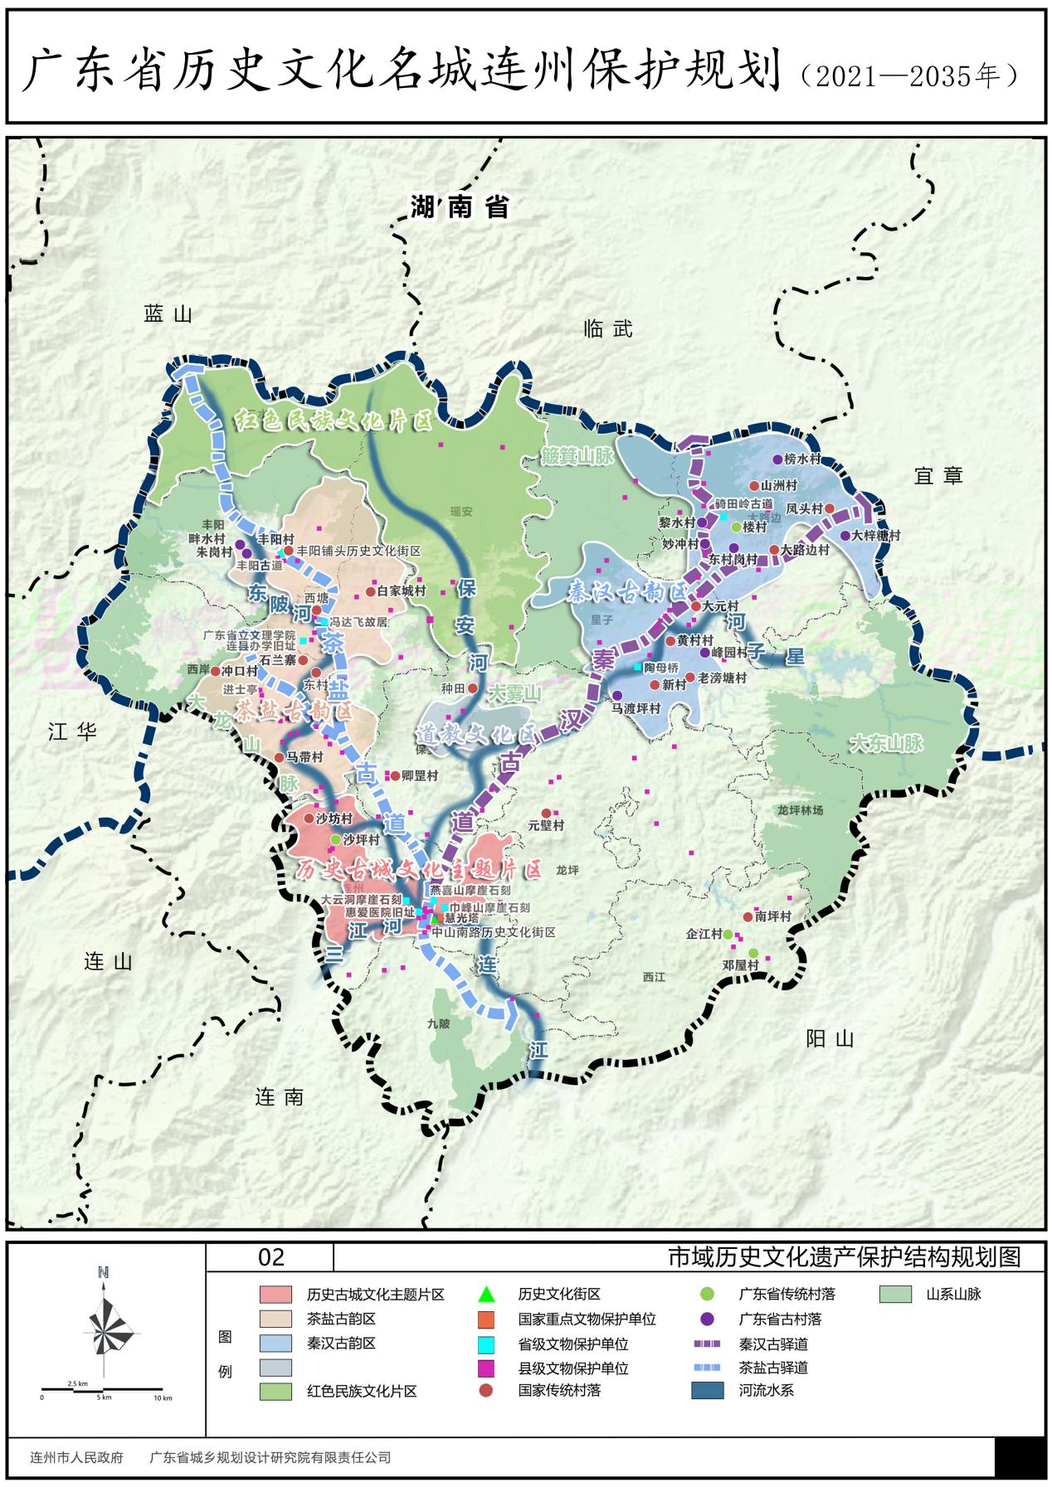
市域历史文化遗产保护结构规划图
六、历史城区的保护
1.历史城区保护范围
本次规划划定的历史城区范围北起连州大道，南至连江路，西到连江，东至慧光路，重点包括中山北路、中山南路、城隍街、清风楼、中山公园、慧光塔等，总面积为1.09km²。
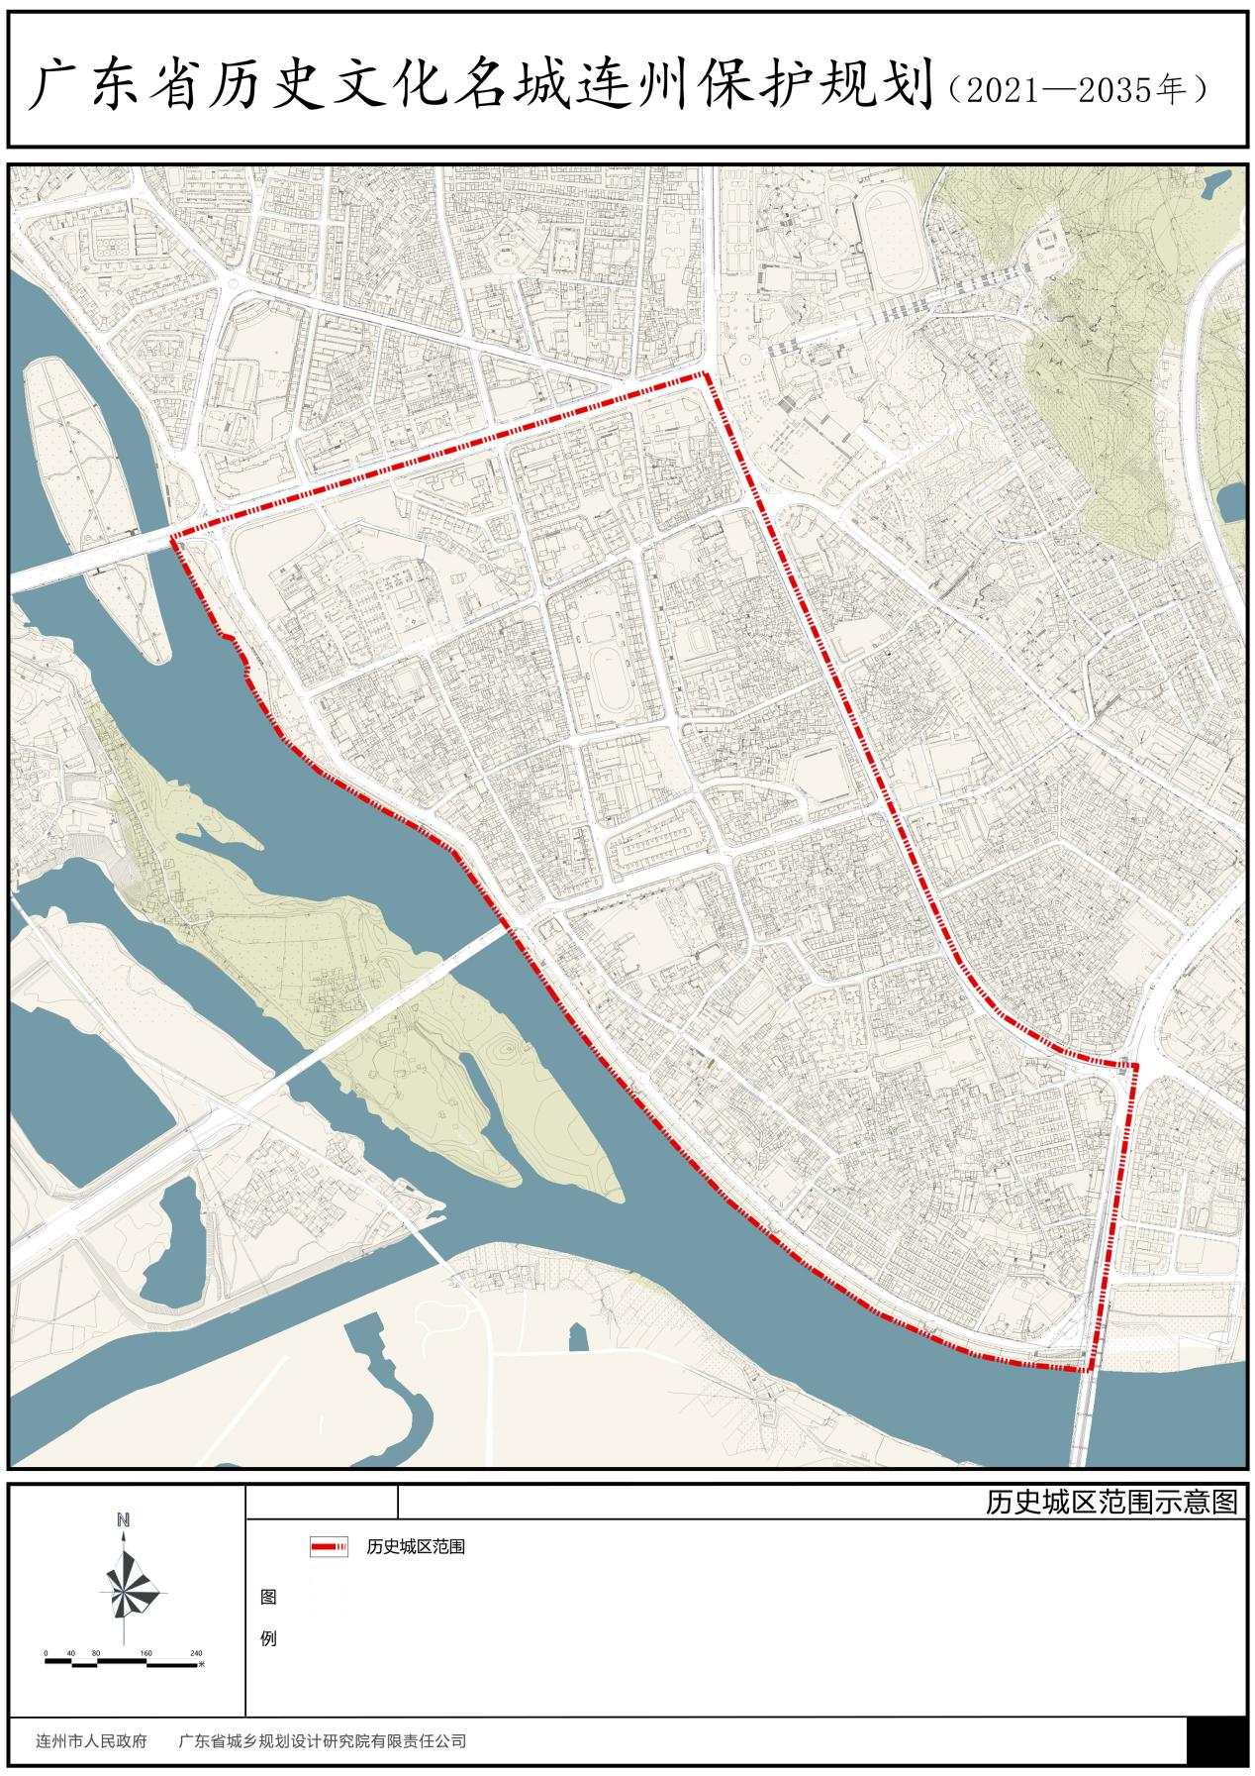
历史城区范围示意图
2.历史城区功能定位
本次规划将连州历史城区定义为集商贸服务、休闲旅游、文化博览、居住生活功能于一体，具有湟川文化特色的历史古城。
3.历史城区空间格局
保护历史城区“一城一区，一湾两轴线”的空间格局。
“一城”即连州古城遗存；“一区”即中山南路历史文化街区；“一湾”即连江形成的自然水道；“两轴线”即传统城市风貌轴和历史风貌观光轴。
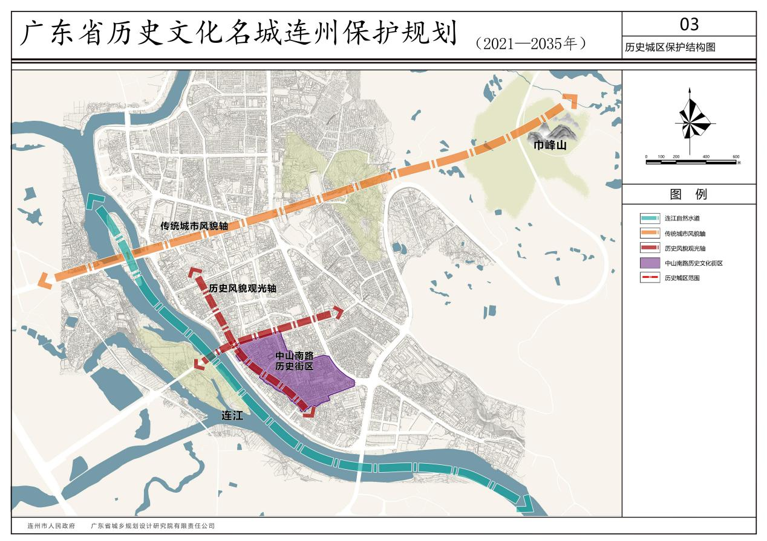
历史城区保护结构图
4.历史城区传统街巷保护
（1）保护自清朝以来形成的以“九街十八巷”为核心传统街巷格局，按照分级分类保护原则，保护现村以中山北路、中山南路、城隍街为骨架的27处传统街巷。
沿用传统街巷的历史名字。修缮和改善沿街历史建筑和传统风貌建筑群。沿街新建、改建、扩建建筑的高度、体量、色彩、形式、材料应与沿街传统风貌建筑群相协调；传统街巷两侧不应新建与原有建筑体量、风格差异较大的建筑；拆除违法建设和临时搭建的建（构）筑物。
保护一类街巷原有的走向、宽度、尺度，延续街巷传统风貌。保持二类街巷原有的大致走向，延续传统街巷风貌。保护三类街巷的原有走向、沿街建筑传统风貌不变，经论证，因消防安全或重要基础设施、公共服务设施设置，可对三类街巷进行调整。
历史城区传统街巷名录
名称 | 数量 | 保护对象
一类传统街巷 | 2 | 中山南路、中山北路
二类传统街巷 | 3 | 义井巷、兰芳巷、通庄巷
三类传统街巷 | 22 | 香云街、忠报坊、青石水巷、狗阑街、高第街、万兴街、立新巷、红锡巷、石灰巷、土地巷、新华路、水关巷、铳司巷、折桂巷、华光巷、乌梅巷、东山巷、东横巷、西横巷、所官巷、古屋巷、城隍街

5、强化景观视廊控制
（1）保护水看城、山看城、山看山的景观视廊。以巾峰山为观察对象，保护连州大道—巾峰山之间的互看山水廊道，保护双溪亭—慧光塔—巾峰山之间的互看山水廊道，重点保护巾峰山的景观界面的完整性，提高历史城区的可看性和可达性。保护连江一河两岸景观视廊界面，重点改造连江建筑界面，突出历史城区外轮廓的景观形象。
（2）保护街巷景观视廊。中山北路—中山南路景观廊道（传统轴线视线通廊），保护中山北路-中山南路之间的互看视线廊道，保护中山北路、中山南路、城隍街及其他传统街巷之间的走向与贯通性，严格控制道路两侧的建筑高度。
七、传统村落的保护
保护19个中国传统村落、11个广东省传统村落。
（1）加快推进各级传统村落保护发展规划编制。
（2）加强传统村落的普查认定工作，将具有历史保护价值的村落纳入传统村落保护名录。
（3）历史文化资源丰富、传统格局完整、风貌特色突出的传统村落，应积极申报为历史文化名村。保护传统村落的传统格局和历史风貌。保持村落肌理、传统街巷。保留历史视廊，展现历史界面。
（4）完善公共服务设施、市政公共设施，重视消防安全设施、排水排涝设施的建设。坚持保护与利用相结合的原则，在不破坏传统风貌的前提下，适度发展旅游业和文化产业。
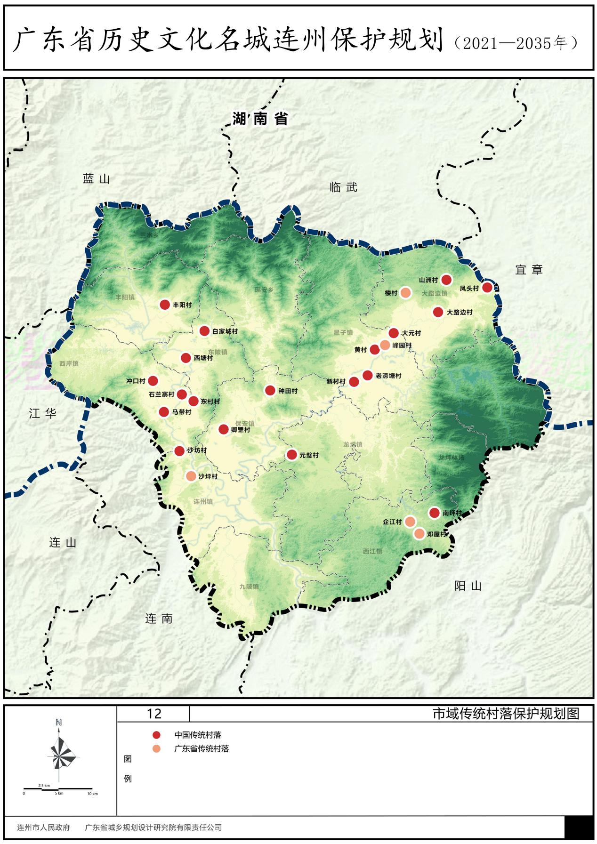
市域传统村落保护规划图
八、历史文化街区、历史文化风貌区的保护
1.历史文化街区的保护
保护2片省级历史文化街区，即中山南路历史文化街区、丰阳铺头历史文化街区。
历史文化街区划定核心保护范围和建设控制地带，并执行相应的保护控制要求。核心保护范围内应保持传统格局、历史风貌和空间尺度，不得破坏历史文化街区的历史肌理和传统街巷；建设控制地带内禁止大拆大建，应坚持渐进式更新模式。新建、扩建、改建建筑在建筑高度、体量、色彩、材质等方面应与历史风貌相协调。
在历史文化街区保护保护范围内进行建设活动，应当符合历史文化街区保护规划和国家、省相关法律法规。
2.历史文化风貌区的保护
规划划定1处历史文化风貌区，即燕喜文化园历史文化风貌区。
（1）编制历史风貌区保护规划，划定历史风貌区保护范围，明确保护范围内各类建（构）筑物的分类整治要求、传统街巷的分级保护措施、历史环境要素的保护措施，并提出具体的高度管控要求。
（2）历史文化风貌区禁止连片拆迁。历史风貌区的更新改造要以小规模渐进式展开，不得改变历史风貌区整体风貌；新建、扩建活动应当符合历史风貌区保护规划的要求，不得进行大规模新建、扩建活动。
（3）适当活化历史建筑与传统风貌建筑，引导文化创意、旅游休闲等功能进入，鼓励采用人居环境提升、文化艺术植入、社区共享共治等方式进行持续的提升。

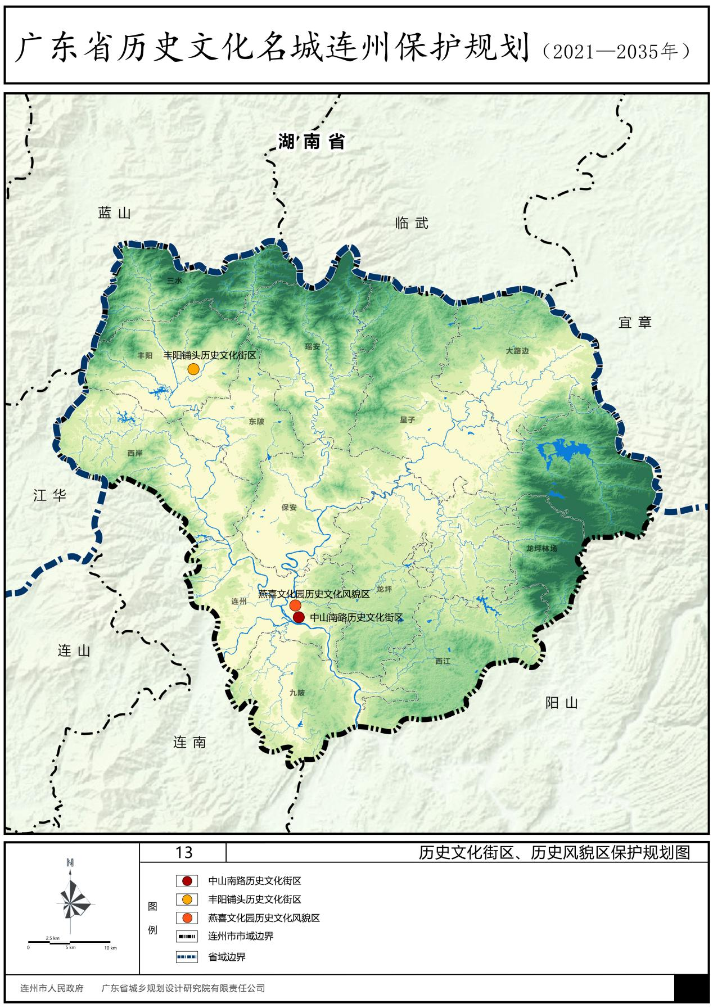
市域历史文化街区、历史文化风貌区保护规划图
九、文物古迹的保护
1.文物保护单位的保护
保护72处连州市现有文物保护单位。其中，全国重点文物保护单位1处，广东省文物保护单位9处，连州市文物保护单位62处。
按照《中华人民共和国文物保护法》、《中华人民共和国文物保护法实施条例》等相关法律、法规和规章要求进行保护，推进文物“四有”工作，完善各级文物保护单位保护范围和建设控制地带划定工作。
2.一般不可移动文物的保护
保护267处连州市已登记尚未核定公布为文物保护单位的不可移动文物。
依照《中华人民共和国文物保护法》及《中华人民共和国文物保护法实施条例》等法律、法规执行保护。根据条件将有突出价值的逐步公布为各级文物保护单位。
3.历史建筑的保护
核定保护97处连州市历史建筑。
历史建筑应实施原址保护。历史建筑的外部风貌、特色结构、建筑的价值构件、建筑色彩、建筑高度和历史环境要素不得改变。在历史建筑保护范围内进行建设活动，应当符合历史建筑保护规划和国家、省相关法律法规及规定。
4.历史环境要素的保护
保护连州市市域在册古树名木共602株。
进一步加强对市域范围内其他历史环境要素的保护，如石阶、古井、牌坊、戏台、古树名木路等古迹的普查、认定、建档工作，并依照相关法律法规的要求进行修缮保护。
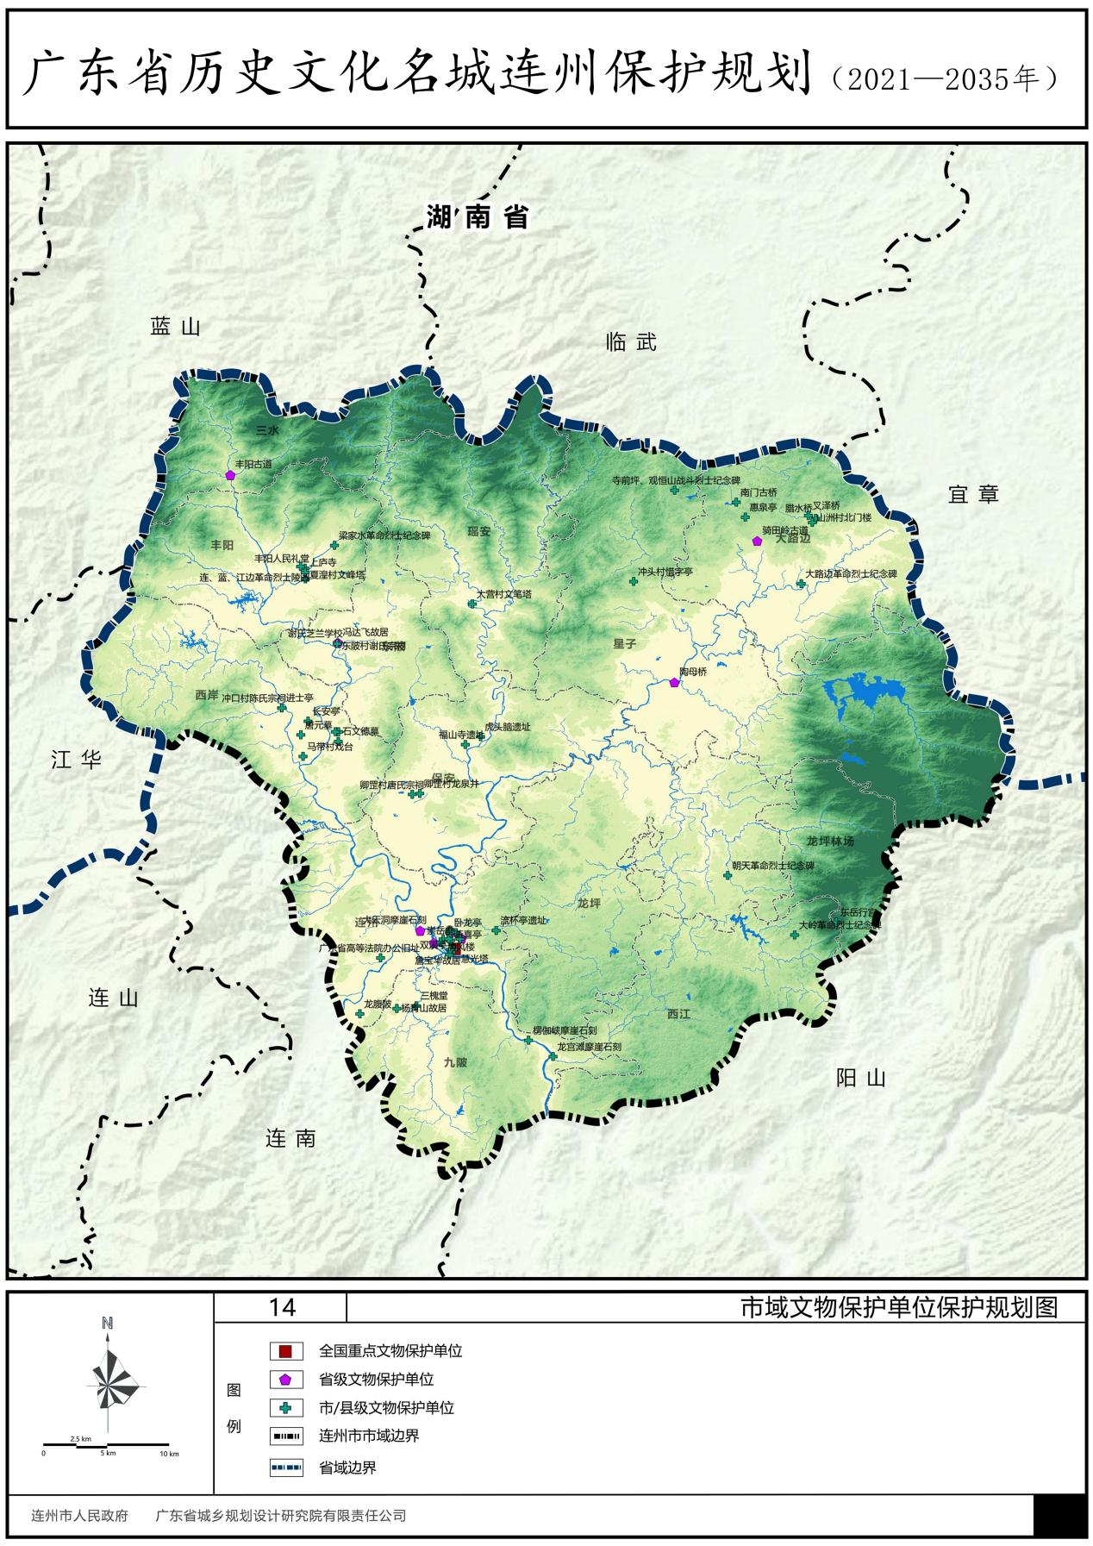
市域文物保护单位保护规划图
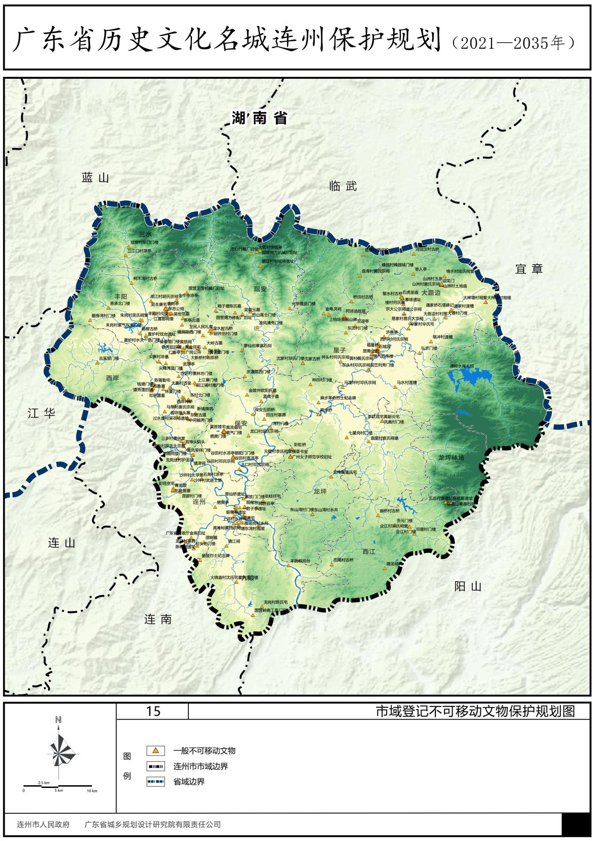
市域登记不可移动文物保护规划图
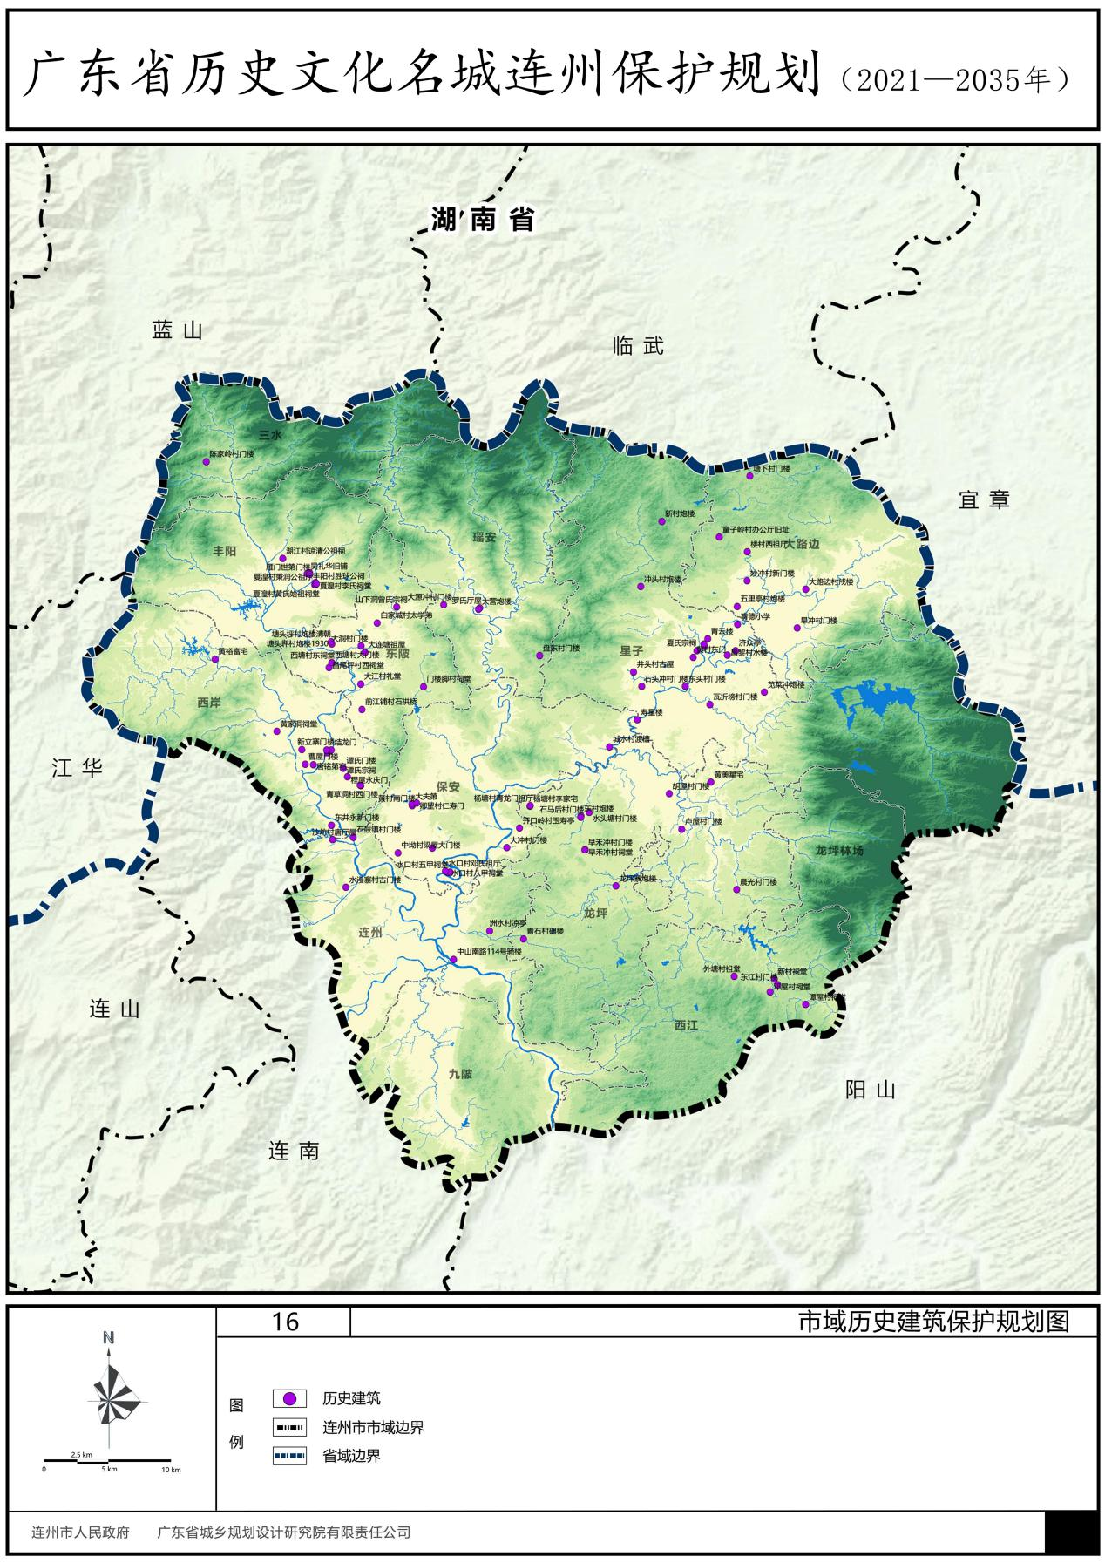
市域历史建筑保护规划图
十一、非物质文化遗产的保护
连州市的非物质文化遗产和其它优秀传统文化是活态保护的重要内容，保护内容涵盖传统舞蹈、民俗、传统技艺、传统音乐、传统戏曲、传统美术、民间文学、传统地名。
保护国家级非物质文化遗产1项，广东省非物质文化遗产6项，清远市非物质文化遗产、连州市非物质文化遗产26项。
十二、其他文化遗产的保护
1.连州市古驿道的保护
保护并修复连州市茶盐古道、秦汉古道（连州段）共2条南粤古驿道，保护古驿道遗存的真实载体和真实历史环境，不得破坏其原有铺装材质、走向、现有长度。通过整体历史环境的恢复，重塑其文化价值。
2.广东省历史文化游径的保护
保护连州市现有2条历史文化游径，即清远古驿道地下河历史文化游径、清远市华南教育历史研学基地。大力加强2条广东省历史文化游经的宣传推广，推动旅游产品开发、研学教育、文化旅游等产品开发。
3.广东省革命文物、革命遗址的保护
保护连州市现有9处广东省革命文物、101处革命遗址。建立革命历史展览馆和红色文化教育基地，将遗址的保护利用与“百县千镇万村高质量发展工程”结合、与绿美广东结合、与文旅融合，打造红色旅游线路。重点围绕长征国家文化公园广东段连州片区、红七军在连州、以及詹宝华、冯达飞、邓如淼、邓炎汉、肖少麟等革命志士的故里等打造红色文化展示线路。
十三、历史文化遗产的展示与利用
以茶盐古道、秦汉古道和连江、星子河、东陂河等为文化景观走廊，以国省道为重要枢纽串联，形成古驿道、红色文化、古村文化三条文化主题展示利用网络，以充分展示连州深厚的历史文化底蕴。结合古驿道历史文化遗产，规划秦汉古道连州段、丰阳-东陂古道两大古驿道文化展示线路；结合传统村落、非物质文化遗产等历史文化遗产，规划“星子-大路边”、“连州-西岸-东陂-丰阳”两大传统村落文化展示线路；结合近现代革命史迹历史文化遗产，规划红色文化展示线路。
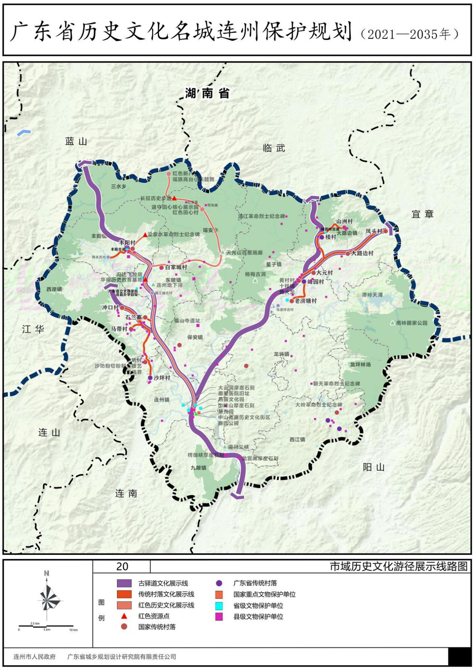
市域历史文化游径展示线路图

